27.05.20 География 32 гр. Преподаватель Любимова О.В.
Сдать работу к 29.05.20.
Тема Глобальные проблемы человечества.
Познакомьтесь с теоретическим материалом.
По ходу развития цивилизации перед человечеством стали возникать глобальные проблемы. Ныне человечество вплотную столкнулось с острейшими глобальными проблемами, угрожающими самому существованию цивилизации и даже самой жизни на нашей планете.
Сущность, понятие, черты глобальных проблем
Сам термин «глобальный» ведет свое происхождение от латинского слова «глобус», то есть Земля, земной шар, и с конца 60-х годов XX столетия он получил широкое распространение для обозначения наиболее важных и настоятельных общепланетарных проблем современной эпохи, затрагивающих человечество в целом.
Глобальные проблемы современности – это совокупность социоприродных проблем, от решения которых зависит социальный прогресс человечества и сохранение цивилизации. Эти проблемы характеризуются динамизмом, возникают как объективный фактор развития общества и для своего решения требуют объединенных усилий всего человечества. Глобальные проблемы взаимосвязаны, охватывают все стороны жизни людей и касаются всех стран мира.
Глобальные, или всемирные (общечеловеческие) проблемы, являясь результатом противоречий общественного развития, не возникли внезапно и только сегодня. Некоторые из них, как, например, проблемы войны и мира, здоровья, существовали и прежде, были актуальны во все времена. Другие глобальные проблемы, например, экологические, появляются позже в связи с интенсивным воздействием общества на природную среду. Первоначально эти проблемы могли быть только частными (единичными) вопросами для какой-то отдельной страны, народа, затем они становились региональными и глобальными, т.е. проблемами, имеющими жизненно важное значение для всего человечества.
Главные проблемы человечества и их классификация
Основные черты глобальных проблем:
1. Проблемы, которые затрагивают интересы не только отдельных людей, но могут повлиять на судьбу всего человечества
2. Они приводят к значительным экономическим и социальным потерям, а в случае их обострения могут угрожать самому существованию человеческой цивилизации.
3. Глобальные проблемы не решаются сами собой и даже усилиями отдельных стран. Они требуют целенаправленных и организованных усилий всего мирового сообщества.
4. Глобальные проблемы тесно связаны одна с другой.
Главные проблемы человечества:
1. Проблема мира и разоружения, предотвращения новой мировой войны.
2. Экологическая.
3. Демографическая.
4. Энергетическая.
5. Сырьевая.
6. Продовольственная.
7. Использование Мирового океана.
8. Мирное освоение космоса.
9. Преодоление отсталости развивающихся стран.
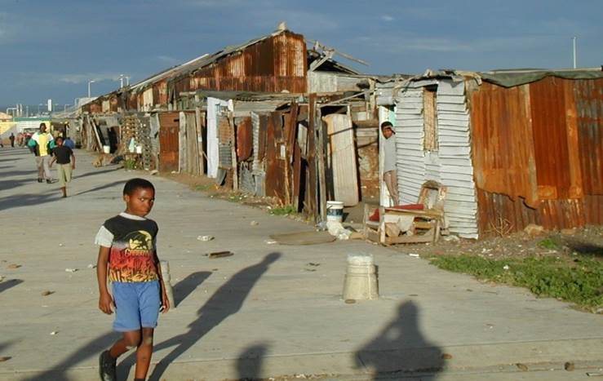
Рис. 1. Бедность и нищета в Африке
Разработка классификации глобальных проблем явилась итогом длительных исследований и обобщения опыта нескольких десятилетий их изучения.
В современной научной литературе делаются попытки комплексного рассмотрения всего многообразия глобальных проблем. Поскольку все эти проблемы имеют социоприродный характер, так как они одновременно фиксируют противоречия как между человеком и обществом, так и противоречия между человеком и окружающей природной средой, то обычно их делят на три основные группы. Исследователями предложено множество вариантов классификации.
Классификация глобальных проблем:
1. Проблемы, которые связаны с отношениями между основными социальными общностями человечества, т.е. между группами государств, обладающих сходными политическими, экономическими и иными интересами: «Восток – Запад», богатые и бедные страны и др. К ним относится проблема предотвращения войны, международного терроризма и обеспечения мира, а также установления справедливого международного экономического порядка.
2. Проблемы, связанные с отношениями в системе «человек – общество»: развитие культуры, эффективное использование достижений НТР, развитие образования и здравоохранения
3. Проблемы, которые порождены взаимодействием общества и природы. Они связаны с ограниченностью возможностей окружающей среды выносить нагрузки антропогенного характера. Это такие проблемы, как обеспеченность энергией, топливом, сырьевыми ресурсами, пресной водой и т.д. К этой же группе относится и экологическая проблема, т.е. проблема охраны природы от необратимых изменений отрицательного характера, а также задача разумного освоения Мирового океана и космического пространства.
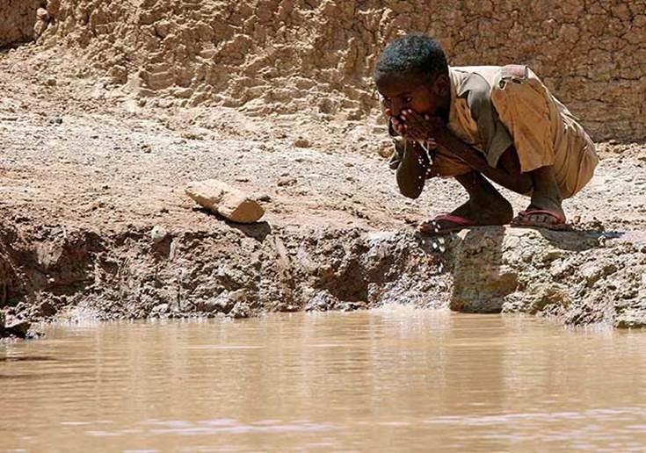
Рис. 2. Нехватка питьевой воды в Африке.
Взаимосвязи глобальных проблем
Глобальные проблемы взаимосвязаны.
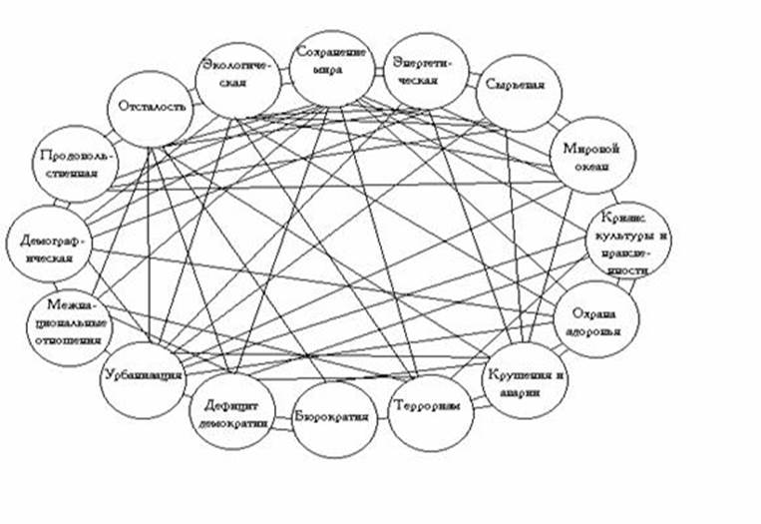
Рис. 3. Схема взаимосвязей проблем глобального характера
Проблема ядерного оружия и разоружения
В настоящее время человечество и страны-лидеры активно борются с распространением ядерного оружия и его использованием. Генеральная ассамблея ООН приняла Договор о всеобщем запрещении ядерных испытаний. Кроме того, были подписаны договоры между главными ядерными державами (например, СНВ-1, СНВ-2, ПРО).
Крупнейшие страны по численности вооруженных сил:
1. Китай.
2. США.
3. Индия.
4. КНДР.
5. Россия.
Проблема распространения оружия и разоружения остается актуальной. Особую потенциальную опасность представляют военные базы США и членов НАТО на территории многих стран.
Задание:
1 Охарактеризовать одну из глобальных проблем человечества по выбору.

